Projis – Sistema do Centro Juridico Social

Resumo

O Centro Jurídico Social do Campus da Unesp de Franca ao mesmo tempo que treina e capacita de estagiários que cursam Serviço Social ou Direito, fornece assistência jurídica para as pessoas que não tem condição de bancar seus custos, entretanto o processo interno ainda segue padrões antigos com muito papel e documentos físicos, além de processos repetitivos onde deve-se preencher os mesmos dados do usuário diversas vezes em papéis diferentes que podem até ser redundantes para que o usuário e o Centro Jurídico Social tenham o mesmo documento, no entanto, nos dias atuais nem mesmo os processos são físicos. Sabendo disso, foi proposto um sistema para que se cadastre os usuários e registre tudo de forma digital, diminuindo o numero de movimentos internos para que se possa abrir um processo e registrar de maneira digital, sem a necessidade de se armazenar grandes quantidades de papel ou até mesmo ter que procurar algo em específico nelas.

Palavras-chave: Centro Jurídico Social, Direito, Franca, Serviço social, Unesp.

Abstract

The Unesp Franca’s Campus Social Legal Center, by the same time that train and qualify trainees who study Social Work or Law, provides legal assistance to people who cannot afford their costs, but the internal process still follows old standards with lots of paper and physical documents, and repetitive processes where you have to fill in the same user data multiple times in different roles that may even be redundant for the user and the Social Legal Center to have the same document, however, these days not even the processes are physical. Besides, it was proposed a system to register users and record everything digitally, reducing the number of internal movements so that you can open a process and register digitally, without the need to store large amounts of paper or even have to look for something specific in them.

Keywords: Franca, Legal, Law, Social Legal Center, Unesp.

1 Introdução

O Centro Jurídico Social tem como objetivo formar técnica, ética e profissionalmente estagiários dos cursos de Direito e Serviço Social da Faculdade de Ciências Humanas e Sociais da UNESP, ao mesmo tempo que informa a sociedade sobre seus direitos e deveres como cidadão, no entanto os processos internos realizados são muito manuais e repetitivos, sendo assim vimos a necessidade da implantação de um sistema para facilitar o processo de documentação e registro, e otimizá-los, além de reduzir o consumo de papel.

2 Levantamento de Requisitos

2.1 Elicitação de Requisitos
Os requisitos foram obtidos a partir de entrevistas onde os estagiários e os supervisores contavam como funcionam os processos, e com simulações de atendimentos, devido ao fato de que os processos do CJS devem correr em sigilo.
2.2 Especificação dos Requisitos
Pode se dizer que os requisitos de um sistema são suas funcionalidades, mas atualmente, devido à complexidade de um software, dizemos que requisitos vão muito além de apenas funções. Requisitos são propriedades, restrições, especificações e objetivos para se alcançar um bom funcionamento e o que é desejado pelo cliente.

3.2.1 BPMN

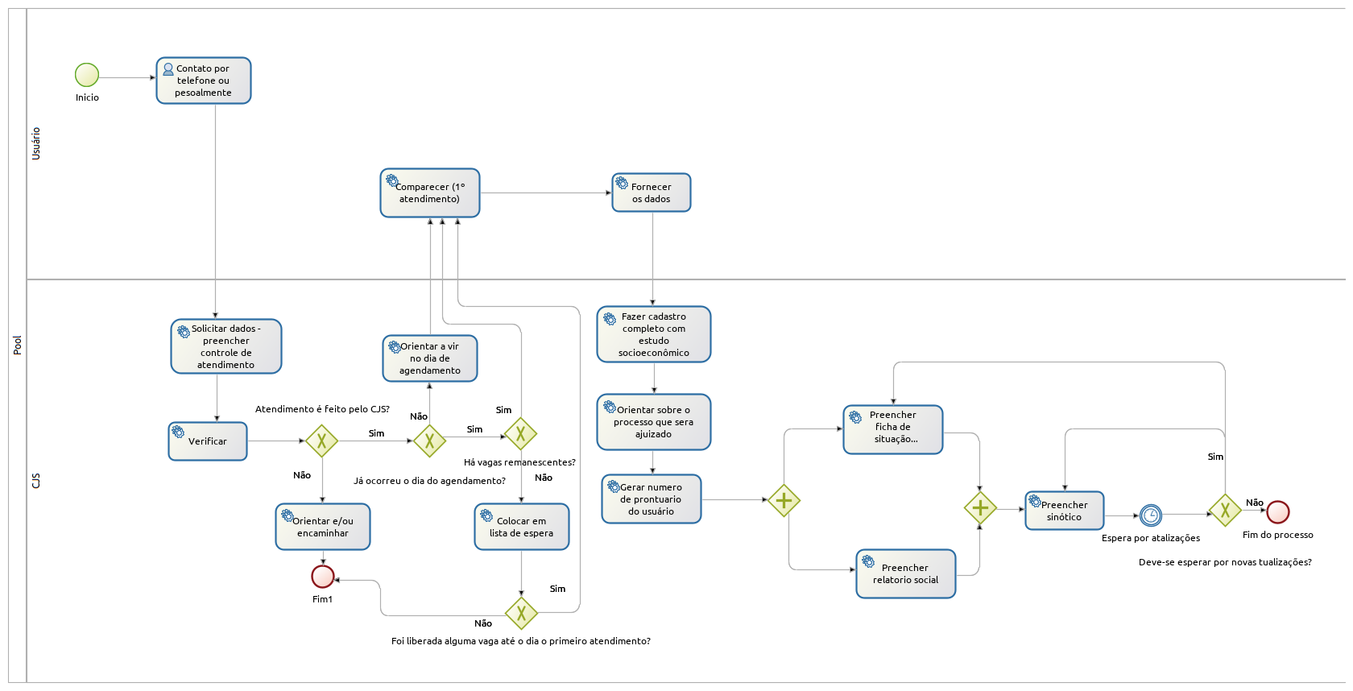

3.2.2 Requisitos Funcionais
RF 001 – Cadastrar usuário | Categoria:  ( ) Oculto  (X) Evidente | Prioridade:  (X) Altíssima  ( ) Alta  ( ) Média  ( ) Baixa
Descrição: O sistema deve inicialmente cadastrar o usuário com nome e CPF, então no momento do atendimento ele deve ser mais completo e ter todos os seguintes campos:
- Nome ou nome social
- Data de nascimento
- Estado Civil
- Filiação
- Endereço
- Numero de filhos solteiros e numero de filhos casados
- Telefone(s) ou numero para recado
- Ocupação, desempregado, aposentado ou afastado e o motivo do afastamento
- Composição familiar contendo o nome dos indivíduos, parentesco, idade, estado civil, Grau Inst., ocupação, local de trabalho, salário e observação.
- Situação habitacional (Cedida, casa própria, financiada ou alugada), numero de cômodos, valor da casa ou das parcelas.

RF 002 – Cadastrar parte contrária | Categoria:  ( ) Oculto  (X) Evidente | Prioridade:  (X) Altíssima  ( ) Alta  ( ) Média  ( ) Baixa
Descrição: Deve ser possível cadastrar a parte contraria e preencher campos de Nome, ocupação, Carteira de identidade, Nº de CPF, endereço e CEP. (Campos obrigatórios).

RF 003 – Cadastrar Estagiários | Categoria:  ( ) Oculto  (X) Evidente | Prioridade:  (X) Altíssima  ( ) Alta  ( ) Média  ( ) Baixa
Descrição: Deve ser possível cadastrar os estagiários, de forma a ser possível preencher automaticamente ou autocompletar os campos de estagiário, tanto os do direito quanto do serviço social

RF 004 – Preencher sonótico | Categoria:  ( ) Oculto  (X) Evidente | Prioridade:  (X) Altíssima  ( ) Alta  ( ) Média  ( ) Baixa
Descrição: O sinótico é um resumo, onde os estagiários marcam tudo o que acontece a respeito do processo, desde o primeiro atendimento até uma entrega rápida de documento, ou telefonema para tirar dúvidas. Pode ser preenchido por qualquer estagiário ou funcionário do setor.

RF 005 – Associar Estagiários e Supervisores | Categoria:  ( ) Oculto  (X) Evidente | Prioridade:  ( ) Altíssima  (X) Alta  ( ) Média  ( ) Baixa
Descrição: Os processos que são feios pelo CJS sempre são acompanhados por dois estagiários, um do curso de Direito e um do Serviço Social, e um supervisor

RF 006 – Gerar Declaração de Hipossuficiência (pobreza) | Categoria:  ( ) Oculto  (X) Evidente | Prioridade:  (X) Altíssima  (X) Alta  ( ) Média  ( ) Baixa
Descrição: O CJS atende pessoas carentes, e para serem atendidos, as pessoas precisam assinar uma declaração de hipossuficiência (pobreza), então ao cadastrar o nome, RG e CPF, o sistema deve gerar a declaração com o campo para que o usuário assine.

RF 007 – Folha de documentos para retorno | Categoria:  ( ) Oculto  (X) Evidente | Prioridade:  (X) Altíssima  ( ) Alta  ( ) Média  (X) Baixa
Ao cadastrar o nome do usuário que retornará para o primeiro atendimento, deve se gerar um uma folha avisando ao usuário para retornar trazendo:
- Documentos pessoais (identidade, CIC, Carteira profissional);
- Comprovante de residência (cotas de água e luz);
- Comprovante de renda (holerite ou carteira profissional com salário atualizado ou documento que comprove exercício de atividade autônoma) de todos que compõem a família;
- Documentação acerca da situação de moradia;
  - Alugada: recibo de pagamento de aluguel
  - Financiada: comprovante de pagamento da prestação
- Campo de Observações
Além de conter os estagiários responsáveis, (indicando qual é do direito e qual é do serviço social),
Data do primeiro atendimento, dia da semana com o qual esse dia vai cair e horário.
3.2.3 Requisitos Não Funcionais
RNF 001 – Histórico | Categoria: Produto | Obrigatoriedade:  ( ) Desejável  (X ) Obrigatório | Permanência:  ( X ) Permanente  ( ) Transitório
O Sistema deve manter um histórico das alterações feitas no cadastro do usuário e nas alterações do processo.

RNF 002 – Autocompletar campos com dados já cadastrados | Categoria: Produto | Obrigatoriedade:  ( ) Desejável  (X ) Obrigatório | Permanência:  ( X ) Permanente  ( ) Transitório
Onde deve se preencher os campos com dados do usuário ou parte contrária cadastrados previamente para agilizar o uso.

RNF 003 – Numero de prontuário | Categoria: Produto | Obrigatoriedade:  ( ) Desejável  (X ) Obrigatório | Permanência:  ( X ) Permanente  ( ) Transitório
Após o primeiro atendimento, deve ser gerado um Número de Prontuário crescente para identificar o processo e correlacionar os documentos e papeis relativos a ele

RNF 004 – Cabeçalho nas folhas a serem impressas | Categoria: Produto | Obrigatoriedade:  ( ) Desejável  (X ) Obrigatório | Permanência:  ( X ) Permanente  ( ) Transitório
Todas as impressões a serem entregues ao usuário devem contar a logo do campo da UNESP de franca, e o telefone do CJS, assim como na figura 1


Figura 1: Cabeçalho dos impressos

Matrizes de Rastreabilidade entre Requisitos Funcionais e Requisitos Não Funcionais:
 | RF 001 | RF 002 | RF 003 | RF 004 | RF 005 | RF 006 | RF007
RNF 001 | X | X | X | X | X |  | X
RNF 002 | X | X | X | X | X | X | X
RNF 003 | X |  |  | X | X |  | X
RNF 004 |  |  |  |  |  |  | X

3.2.4 Regras de Negócio
RN 001 – Tipos ações aceitas pelo CJS
- Adoção
- Agravo de instrumento
- Alimentos
- Alvará
- Anulatória
- Aposentadoria por idade
- Aposentadoria por invalidez
- Aposentadoria por tempo de contribuição
- Aposentadoria especial
- Aposentadoria por acidente de trabalho
- Auxílio doença
- Auxílio reclusão
- BPC
- Cautelar
- Cobrança
- Contestação
- Conversão de separação em divórcio
- Cumprimento de sentença (Execução de Alimentos)
- Curatela / Interdição
- Declaratória
- Destituição do Poder Familiar - Adoção
- Dissolução de sociedade de fato
- Divórcio
- Embargos de declaração
- Embargos de terceiro
- Embargos do devedor
- Execução de título judicial
- Exoneração de alimentos
- Extinção de condomínio
- guarda
- Homologação de acordo
- Indenização
- Investigação de paternidade c/c alimentos
- Justificativa (cumprimento de sentença)
- Mandado de segurança
- manutenção de posse
- Monitoria
- Naturalização
- Negatória de paternidade
- Notificação
- Nulidade contratual
- Nunciação de Obra nova
- Obrigação de fazer
- Ofício
- Partilha/Sobrepartilha de bens
- Pensão por morte
- Reconhecimento de Sociedade de fato
- Recurso administrativo
- Recurso especial
- Recurso extraordinário
- Recurso inominado
- Regulamentação de visita
- Regularização de CPF
- Regularização de imóvel
- Reintegração de posse
- Restituição de valores
- Retificação de Área
- Retificação de registro civil
- Retificação de registro imobiliário
- Revisão de contrato
- Revisional de alimentos
- Revisional de Benefício
- Substituição de curatela
- Outras ações podem passar por avaliação pelo próprio CJS para serem aceitas

RN 002 – Tipos de ações as quais o CJS apenas orienta
- Desapropriação
- Trabalhista
- Usucapião
- Penal
- Inventário

RN 003 – Atendimento pelos estagiários
O atendimento no CJS sempre será realizado por dois estagiários, um do curso de direito e um do curso de serviço social que serãoi supervisionados por um funcionário do CJS.

RN 004 – Agendamento
Os atendimentos serão feitos somente com agendamento.

RN 005 – Fila de espera e vagas remanescentes
As vagas remanescentes e a fila de espera durará até o próximo dia de agendamento, após isso ambos se iniciarão novamente em branco.

RN 006 – Documentos
Os usuários devem trazer todos os documentos e comprovantes necessários para que sejam atendidos, incluindo assinar a declaração de hipossuficiência (pobreza).

RN 007 – Sinótico
O sinótico (resumo de ações e de procedimentos técnicos)deve ser preenchido em todos os atendimentos. Pode ser preenchido por qualquer um dos funcionários envolvidos no processo (estagiários ou supervisores).

RN 008 – Número de prontuário
Cada ação deve ter um número de prontuário que não pode se repetir, usado para controle interno.
Matrizes de Rastreabilidade entre Requisitos Funcionais e Regras de Negócio
 | RF 001 | RF 002 | RF 003 | RF 004 | RF 005 | RF 006 | RF007
RN 001 | X |  |  | X
RN 002 | X |  |  | X
RN 003 |  |  | X | X | X
RN 004 |  |  |  | X
RN 005
RN 006 | X | X |  | X |  | X | X
RN 007 |  |  | X | X
RN 008 |  |  |  | X

3.2.5 Casos de Uso
Índice de casos de uso:
- UC 001: Cadastrar Administradores
- UC 002: Cadastrar Supervisores
- UC 003: Alterar cadastro de administradores ou supervisores
- UC 004: Excluir cadastro de administradores ou supervisores
- UC 005: Cadastrar estagiário
- UC 006: Definir dia de agendamento
- UC 007: Registrar orientações e encaminhamentos sem que tenha sido aberto uma ação no CJS
- UC 008: Cadastrar usuário
- UC 009: Cadastrar parte contrária
- UC 010: Alterar cadastro de usuário ou parte contrária
- UC 011: Gerar declaração de hipossuficiência
- UC:012: Consultar Cadastros
- UC:013: Consultar ações
- UC:014: Alterar ou inserir ações
Indicação dos atores do sistema:
- Administrador: é o administrador do sistema, tem acesso a todas as funções
- Supervisor: é o supervisor dos estagiários de serviço social ou direito
- Estagiários: São em maior parte do tempo os operadores do software, pois são eles quem fazem grande parte dos documentos e ações.

Diagrama de casos de uso:

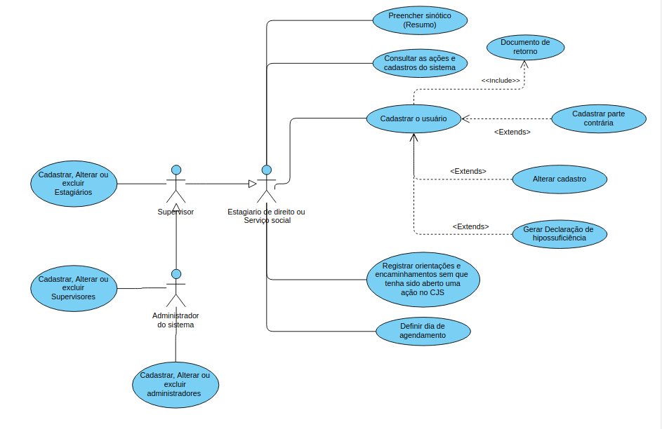
Especificação dos casos de uso:

Caso de Uso – Cadastrar administradores
ID | UC 001
Descrição | Este caso de uso tem por objetivo permitir o cadastro de administradores do sistema
Ator Primário | Administrador(es)
Pré-condição | Não possui
Cenário Principal | - O use case inicia quando um administrador seleciona a opção de cadastros de administradores ou na instalação do software  - O sistema carrega o formulário para cadastro de administrador  - O administrador informa os dados de nome, função e se ha tempo de vigência como administrador (como por exemplo, no máximo 2 anos para estagiários) e então username e senha.  - O sistema confirma o cadastro do administrador  - O sistema encerra a operação
Pós-condição | Não possui
Cenário Alternativo | *a – Em qualquer momento o administrador pode sair do sistema, a menos que seja o cadastro do primeiro administrador  4a – Nome já cadastrado  4a.1 O sistema mostra mensagem informando que já existe o nome cadastrado  4a.2 O sistema pergunta se é a mesma pessoa, se for, abre o esse cadastro, se não, continua com o cadastro.  4b – Campos obrigatórios não preenchidos  4b.1 O sistema mostra mensagem explicativa informando o campo obrigatório não preenchido (nome, função , username e senha)  4b.2 O sistema retorna ao passo 3 do fluxo principal
Inclusão
Extensão

Caso de Uso – Cadastrar Supervisores
ID | UC 002
Descrição | Este caso de uso tem por objetivo permitir o cadastro de supervisores dos estagiários
Ator Primário | Administrador(es)
Pré-condição | Não possui
Cenário Principal | - O use case inicia quando um administrador seleciona a opção de cadastros de supervisor ou na instalação do software  - O sistema carrega o formulário para cadastro de supervisor  - O administrador informa os dados de nome, CPF , se é do Serviço Social ou do Direito (caso seja do direito, exigir que seja preenchido o numero de registro da OAB e então username e senha.  - O sistema confirma o cadastro do supervisor  - O sistema encerra a operação
Pós-condição | Não possui
Cenário Alternativo | *a – Em qualquer momento o administrador pode sair do sistema  4a – CPF já cadastrado  4a.1 O sistema mostra mensagem informando que já existe o CPF cadastrado  4a.2 O sistema pergunta se é a mesma pessoa, se for, abre o esse cadastro, se não, continua com o cadastro.  4b – Campos não preenchidos  4b.1 O sistema mostra mensagem explicativa informando que algum dos campos não foi preenchido  4b.2 O sistema retorna ao passo 3 do fluxo principal
Inclusão
Extensão

Caso de Uso – Alterar cadastros de administradores ou supervisores
ID | UC 003
Descrição | Este caso de uso tem por objetivo permitir a alteração de cadastros de administradores ou supervisores do sistema
Ator Primário | Administradores
Pré-condição | Não possui
Cenário Principal | - O use case inicia quando o administrador seleciona a opção de alterar o cadastro de um supervisor ou administrador  - O sistema carrega uma lista com os administradores ou supervisores cadastrados  - O administrador seleciona o cadastro que deseja que seja alterado  - O sistema exibe o formulário preenchido do cadastro selecionado para ser alterado.  - O sistema recebe e valida os dados alterados  - O sistema confirma o as alterações  - O sistema encerra a operação
Pós-condição | Não possui
Cenário Alternativo | *a – Em qualquer momento o administrador pode sair da tela de cadastros  5a – CPF já se encontra cadastrado  5a.1 O sistema mostra mensagem informando que já existe o CPF cadastrado  5a.2 O sistema retorna ao passo 4 do fluxo principal  5b – Campos obrigatórios foram alterados e deixados em branco  5b.1 O sistema mostra mensagem explicativa informando o campo obrigatório não preenchido de administrador(nome e função, login e senha) ou de supervisor (nome,CPF, se é de serviço social ou direito, se for da segunda opção, exigir OAB)  5b.2 O sistema retorna ao passo 4 do fluxo principal
Inclusão
Extensão

Caso de Uso – Excluir cadastros de administradores e supervisores
ID | UC 004
Descrição | Este caso de uso tem por objetivo permitir a exclusão de cadastros de administradores e supervisores do sistema
Ator Primário | Administrador(es)
Pré-condição | Não possui
Cenário Principal | - O use case inicia quando o administrador um cadastro nas listas de administradores ou supervisores e seleciona a opção de excluir  - O sistema exibe um alerta perguntando se o administrador tem certeza que quer excluir o cadastro  - O administrador seleciona a opção de que tem certeza que quer excluir  - O sistema confirma a exclusão cadastro  - O Sistema encerra a operação
Pós-condição | Não possui
Cenário Alternativo | *a – Em qualquer momento o atendente pode sair do sistema  2a – O administrador seleciona que não tem certeza  2a.1 O sistema fecha o alerta  2a.2 O sistema retorna à lista de cadastros
Inclusão
Extensão

Caso de Uso – Cadastrar Estagiário
ID | UC 005
Descrição | Este caso de uso tem por objetivo permitir o cadastro de estagiários
Ator Primário | Administrador e supervisor
Pré-condição | Não possui
Cenário Principal | - O use case inicia quando o supervisor ou administrador seleciona a opção de cadastrar usuário  - O sistema carrega o formulário para cadastro de estagiário  - O supervisor ou administrador informa os dados do estagiário de nome, RA, CPF, se é de serviço social ou de direito, login e senha  - O sistema recebe e valida os dados do estagiário  - O sistema confirma o cadastro do estagiário  - O sistema encerra a operação
Pós-condição | Não possui
Cenário Alternativo | *a – Em qualquer momento é possível sair da tela de cadastros  3a – CPF já se encontra cadastrado  5a.1 O sistema mostra mensagem informando que já existe o CPF cadastrado  4b – Campos não preenchidos  4b.1 O sistema mostra mensagem explicativa informando que algum dos campos não foi preenchido  4b.2 O sistema retorna ao passo 3 do fluxo principal
Inclusão
Extensão

Caso de Uso – Definir dia de agendamento
ID | UC 006
Descrição | Este caso de uso tem por objetivo permitir que se defina o dia de agendamento
Ator Primário | Estagiário, administrador e supervisor
Pré-condição | Não possui
Cenário Principal | - O use case inicia quando o ator seleciona a opção de definir próxima data de agendamento  - O sistema mostra um calendário ou uma lista com os dias que podem ser marcados  - O ator informa o dia desejado  - O sistema registra e disponibiliza para todos os outros atores do sistema verem o dia do agendamento  - O sistema encerra a operação
Pós-condição | Não possui
Cenário Alternativo | *a – Em qualquer momento o atendente pode sair do sistema  3a – O dia selecionado já foi marcado  3a.1 O sistema mostra mensagem informando que o dia já está marcado  3a.2 O sistema retorna ao passo 3 do fluxo principal
Inclusão
Extensão

Caso de Uso – Registrar orientações e encaminhamentos sem que tenha sito aberto uma ação no CJS
ID | UC 007
Descrição | Este caso de uso tem por objetivo permitir o registro das orientações feitas às pessoas com casos com os quais o CJS não faz ações ou para quem não pode esperar o dia de agendamento
Ator Primário | Estagiário
Pré-condição | Ter previamente efetuado o registro da venda.
Cenário Principal | - O use case inicia quando o ator do sistema registra que fez orientações a uma determinada pessoa e fez encaminhamento ou apenas orientação  - O sistema carrega o formulário para registro da pessoa atendida e a o tipo de orientação/encaminhamento feito  - O sistema valida o registro  - O sistema encerra a operação
Pós-condição | Não possui
Cenário Alternativo | *a – Em qualquer momento o atendente pode sair do sistema  3a – A pessoa orientada já tem cadastro  3a.1 O sistema abre o cadastro da pessoa orientada para que se registre o atendimento a ela.  3a.2 O sistema retorna ao passo 2 do fluxo principal
Inclusão
Extensão

Caso de Uso – Cadastrar Usuário
ID | UC 008
Descrição | Este caso de uso tem por objetivo permitir o cadastro de usuários do CJS
Ator Primário | Estagiários
Pré-condição | Não possui
Cenário Principal | - O use case inicia quando o ator seleciona a opção de cadastrar usuário  - O sistema carrega o formulário para cadastro de usuário  - O ator informa os dados do usuário:  - Nome ou nome social  - Data de nascimento  - Estado Civil  - Filiação  - Endereço  - Numero de filhos solteiros e numero de filhos casados  - Telefone(s) ou numero para recado  - Ocupação, desempregado, aposentado ou afastado e o motivo do afastamento  - Composição familiar contendo o nome dos indivíduos, parentesco, idade, estado civil, Grau Inst., ocupação, local de trabalho, salário e observação.  - Situação habitacional (Cedida, casa própria, financiada ou alugada), numero de cômodos, valor da casa ou das parcelas.  - O sistema recebe e valida os dados do usuário  - O sistema confirma o cadastro do usuário  - O sistema encerra a operação
Pós-condição | Não possui
Cenário Alternativo | *a – Em qualquer momento é possível sair da tela de cadastros  3a – CPF já se encontra cadastrado  5a.1 O sistema mostra mensagem informando que já existe o CPF cadastrado  4b – Campos não preenchidos  4b.1 O sistema mostra mensagem explicativa informando que algum dos campos não foi preenchido  4b.2 O sistema retorna ao passo 3 do fluxo principal
Inclusão | UC00
Extensão | UC009, UC010, UC011

Caso de Uso – Cadastrar parte contrária
ID | UC 009
Descrição | Este caso de uso tem por objetivo permitir o cadastro da parte contrária ao usuário que está sendo atendido para alguma ação no CJS
Ator Primário | Administrador e supervisor
Pré-condição | Já haver cadastro do usuário o qual ser deseja cadastrar a parte contrária
Cenário Principal | - O use case inicia quando o ator seleciona a opção de cadastrar a parte contrária  - O sistema carrega o formulário para cadastro da parte contrária  - O ator informa os dados da parte contrária: Nome, ocupação, Carteira de identidade, Nº de CPF, endereço e CEP  - O sistema recebe e valida os dados da parte contrária  - O sistema confirma o cadastro  - O sistema encerra a operação
Pós-condição | Não possui
Cenário Alternativo | *a – Em qualquer momento é possível sair da tela de cadastros  3a – CPF já se encontra cadastrado  5a.1 O sistema mostra mensagem informando que já existe o CPF cadastrado  4b – Campos não preenchidos  4b.1 O sistema mostra mensagem explicativa informando que algum dos campos não foi preenchido  4b.2 O sistema retorna ao passo 3 do fluxo principal
Inclusão | UC015
Extensão

Caso de Uso – Alterar cadastros de usuários ou parte contrária
ID | UC 010
Descrição | Este caso de uso tem por objetivo permitir a alteração de cadastros de usuários ou partes contrárias do sistema
Ator Primário | Administradores
Pré-condição | Não possui
Cenário Principal | - O use case inicia quando o ator do sistema seleciona a opção de alterar o cadastro de um usuário ou parte contrária  - O sistema carrega uma lista com os usuários ou partes contrárias cadastradas  - O ator seleciona o cadastro que deseja que seja alterado  - O sistema exibe o formulário preenchido do cadastro selecionado para ser alterado.  - O sistema recebe e valida os dados alterados  - O sistema confirma o as alterações  - O sistema encerra a operação
Pós-condição | Não possui
Cenário Alternativo | *a – Em qualquer momento o ator pode sair da tela de cadastros  5a – CPF alterado já se encontra cadastrado  5a.1 O sistema mostra mensagem informando que já existe o CPF cadastrado  5a.2 O sistema retorna ao passo 4 do fluxo principal  5b – Campos obrigatórios foram alterados e deixados em branco  5b.1 O sistema mostra mensagem explicativa informando que algum campo não foi preenchido  5b.2 O sistema retorna ao passo 4 do fluxo principal
Inclusão
Extensão

Caso de Uso – Gerar declaração de hipossuficiência
ID | UC 011
Descrição | Este caso de uso tem por objetivo permitir que o sistema gere uma declaração de hipossuficiência
Ator Primário | Estagiário
Pré-condição | Já haver cadastro do usuário o qual se deseja gerar a declaração
Cenário Principal | - O use case inicia quando o ator seleciona a opção de gerar a declaração  - O sistema carrega a declaração com os dados cadastrados do usuário  - O sistema pergunta se o ator deseja imprimir a declaração  - O sistema encerra a operação
Pós-condição | Não possui
Cenário Alternativo | *a – Em qualquer momento é possível sair da tela da declaração  3a – Ator seleciona que não deseja imprimir  3a.1 O sistema retorna ao passo 2 do fluxo principal
Inclusão
Extensão

Caso de Uso – Consultar cadastros
ID | UC 012
Descrição | Este caso de uso tem por objetivo permitir que o estagiário consulte os cadastros do sistema
Ator Primário | Estagiário
Pré-condição | Não ha
Cenário Principal | - O use case inicia quando o ator seleciona a opção de consultar cadastros  - O sistema pergunta qual é tipo de cadastro que deseja encontrar  - O usuário pesquisa pelo nome ou CPF a o cadastro que deseja encontrar  - O sistema exibe o cadastro selecionado (a menos que seja de administrador, somente administradores podem verificar outros administradores)  - O sistema encerra a operação
Pós-condição | Não possui
Cenário Alternativo | *a – Em qualquer momento é possível sair da tela de consultas  3a – Ator seleciona um CPF ou nome que não está cadastrado  3a.1 O sistema mostra mensagem informando que não existe o cadastro  3a.2 O sistema retorna ao passo 3 do fluxo principal  3b – Ator tenta encontrar um cadastro de administrador sem ser administrador  3b.1 O sistema mostra mensagem informando que o ator não tem permissão para acessar os cadastros de administradores  3b.2 O sistema retorna ao passo 3 do fluxo principal
Inclusão
Extensão

Caso de Uso – Consultar ações
ID | UC 013
Descrição | Este caso de uso tem por objetivo permitir que o estagiário consulte as ações do sistema
Ator Primário | Estagiário
Pré-condição | Haver ações cadastradas no sistema
Cenário Principal | - O use case inicia quando o ator seleciona a opção de consultar cadastros, seleciona um cadastro e então no cadastro, seleciona uma ação  - O sistema exibe os documentos relacionados à ação  - O sistema encerra a operação
Pós-condição | Não possui
Cenário Alternativo | *a – Em qualquer momento é possível sair da tela de consultas  3a – Ator seleciona um cadastro que não possui ações  3a.1 O sistema mostra mensagem informando que não existe ações no cadasatro
Inclusão
Extensão

Caso de Uso –Alterar ou inserir ações
ID | UC 014
Descrição | Este caso de uso tem por objetivo permitir que o estagiário altere ou insira ações
Ator Primário | Estagiário
Pré-condição | Haver cadastro do usuário
Cenário Principal | - O use case inicia quando o ator seleciona a opção de alterar ou inserir ações, depois de selecionar um cadastro.  - O sistema exibe os documentos relacionados à ação e uma opção de iniciar um novo documento  - O sistema abre o documento para que seja alterado ou seja feito  - O usuário salva e fecha ou cancela a operação  - O sistema encerra a operação
Pós-condição | Não possui
Cenário Alternativo
Inclusão
Extensão

Caso de Uso – Documento de retorno
ID | UC 015
Descrição | Este caso de uso tem por objetivo permitir que se gere o documento com as indicações do que se deve trazer para se fazer o cadastro completo do usuário no primeiro atendimento
Ator Primário | Estagiário
Pré-condição | Usuário ser cadastrado sem estar com todos os documentos preenchidos
Cenário Principal | - O use case inicia quando o ator seleciona a opção de alterar ou inserir ações, depois de selecionar um cadastro.  - O sistema exibe os documentos relacionados à ação e uma opção de iniciar um novo documento  - O sistema abre o documento para que seja alterado ou seja feito  - O usuário salva e fecha ou cancela a operação  - O sistema encerra a operação
Pós-condição | Não possui
Cenário Alternativo
Inclusão
Extensão

3.2.6 Diagrama de Classes
Especificar toda a estrutura de classes, atributos e métodos do projeto.

3.2.7 Diagrama de Atividades
Especificar o fluxo das atividades mais complexas do sistema, especialmente a lógica dos casos de uso que exigem maior conhecimento sobre as interações entre as atividades internas.

3.2.8 Diagrama de Estados
Especificar os possíveis estados em que podem estar os objetos (a partir das classes do Diagrama de Classes), e quais são os eventos que provocam mudanças nestes estados). Ex.: Cliente (ativo/inativo); Despesa (pendente/em atraso/paga).

3.2.9 Diagrama de Sequência
Usar modelo estudado nas aulas de engenharia de software.

3.2.10 Diagrama Entidade-Relacionamento
Modelagem do banco de dados.

